**II.1. Introduction**

Pour évaluer la durabilité "potentielle" d'un béton, il est nécessaire de connaître les mécanismes susceptibles de conduire à sa dégradation, et d'étudier la résistance du matériau vis-à-vis de ces dégradations.

Si l'on exclut, d'une part les événements accidentels, et d'autre part les effets à long terme des sollicitations mécaniques, tels que la fatigue due à des sollicitations répétées ou le fluage pouvant engendrer des pertes de précontrainte ou encore l'abrasion, la durée de vie des ouvrages en béton armé ou précontraint peut être limitée par :

* La pénétration d'agents agressifs qui peut conduire à l'amorçage (et au développement) du processus de corrosion des armatures,
* Les réactions chimiques internes, mettant en jeu des espèces issues du milieu environnant ou déjà présentes dans le matériau, telles que l'alcali-réaction ou les attaques sulfatiques, sources de gonflement et de fissuration du béton,
* Les cycles de gel-dégel qui entraînent gonflements et fissuration du béton par gel interne et un écaillage des surfaces exposées aux sels.

La démarche proposée concernera deux types de processus de dégradation, identifiés comme d'importance majeure en matière de durabilité Ils seront résumés par les intitulés suivants :

* Corrosion des armatures,
* Alcali-réaction. (L'alcali-réaction correspond à une réaction de gonflement interne se produisant, en présence d'humidité, entre des phases minérales mal cristallisées contenues dans certains types de granulats et les alcalins présents dans la solution interstitielle du béton, fortement basique)

**Constatations : spécificités du bâtiment**

Les ouvrages clos et couverts se trouvent dans une situation très favorable vis-à-vis de la durabilité. Les ouvrages ouverts, tels que les parkings, sont quant à eux plus exposés aux chocs thermiques et hydriques engendrant des déformations gênées et donc une fissuration, ainsi qu'au ruissellement, au gel et aux sels (embruns, sels de déverglaçage).

Parmi les désordres touchant le bâtiment, bon nombre est essentiellement dû à la corrosion des armatures. Les sinistres affectent des bâtiments divers possédant des murs de façade avec des armatures métalliques destinées à limiter les effets du retrait, ou possédant des acrotères, ou encore des nez de balcon. On observe des éclats de béton, des armatures très proches de la surface et recouvertes de produits d’oxydation ou des coulures de teinte rouille. Ces sinistres ne remettent généralement pas en cause la stabilité du bâtiment mais engendrent une forte détérioration de l’aspect (esthétique).

Très peu de cas d'alcali-réaction sont à signaler dans le domaine du bâtiment, principalement du fait de la faible teneur en ciment (et donc en alcalins) des formulations, de la faible humidité relative (HR) de certains environnements (zones internes des bâtiments) et de la protection des murs de façade par des revêtements. Les faibles HR des zones internes des bâtiments vont en particulier avoir tendance à sécher le béton, qui ne génèrera ainsi que très peu d'alcali-réaction

**La corrosion des armatures**

Le plus souvent, la corrosion des armatures commence à se manifester (par des traces de rouille, des fissures le long des armatures, des éclatements locaux du béton, ou encore des armatures corrodées apparentes) lorsque les ouvrages atteignent un âge compris entre 30 et 50 ans.

Origines principales de la corrosion

* La carbonatation
* La pénétration des chlorures

La pénétration du dioxyde de carbone (CO2) dans le béton est un phénomène de diffusion. Elle est rapide lorsque le béton est assez sec. Mais la réaction de carbonatation n'a lieu que s'il reste de la solution interstitielle dans le béton. C'est pourquoi, les conditions les plus favorables à la pénétration du dioxyde de carbone correspondent à une alternance d'humidité et de séchage

Chaux + CO2 ► Calcaire + eau (CaCO3 + H2O)

Pénétration du CO2 dans le béton ► transformation de la portlandite en carbonates de calcium :

**Les principales origines de la dégradation par corrosion sont :**

* Un enrobage insuffisant, ou plutôt le non-respect lors du coulage du béton, de l'enrobage prévu,
* Une qualité médiocre ou inadaptée du matériau,
* Un environnement agressif.

**3.2.1. Définitions**

**3.2.1.1. Durée de vie, périodes d'incubation et de propagation**

Il faut entendre par durée de vie, la durée de service ("service lifetime", en anglais) sans précaution initiale particulière (telle que protection cathodique, par exemple), sans entretien spécialisé et sans réparation importante du gros œuvre ou de la structure.

Elle correspond donc à un fonctionnement normal et à une maintenance courante pour un niveau de service donné qui peut également faire intervenir des considérations d'esthétique (propreté des parements, par exemple). Il est à noter que cette durée de vie ne concerne ni les dispositifs de protection (chapes d'étanchéité, …), ni les équipements des ouvrages.

La durée de vie des structures en béton, et notamment de celles en béton armé, est fonction de deux périodes qui gouvernent les processus de dégradation des matériaux (Figure 1) :

* La période d'incubation (dans le cas du béton non fissuré) ou la période d'incubation suivie de la période "dormante" (dans le cas du béton fissuré). Ces périodes peuvent être définies comme celles où les agents agressifs transitent dans le matériau et où des processus physico-chimiques à l'origine de la corrosion des armatures peuvent avoir lieu à l'échelle microscopique, mais où aucune dégradation n'est visible à l'échelle macroscopique d'observation,
* La période de propagation : lorsque ces corps agressifs se trouvent à des concentrations assez fortes au niveau des armatures. Elle correspond à la croissance de la rouille, qui peut ensuite faire éclater le béton d'enrobage.

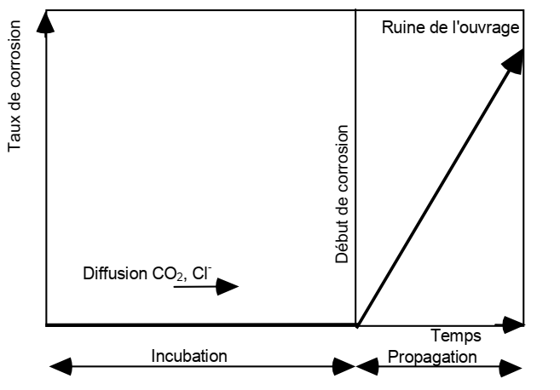

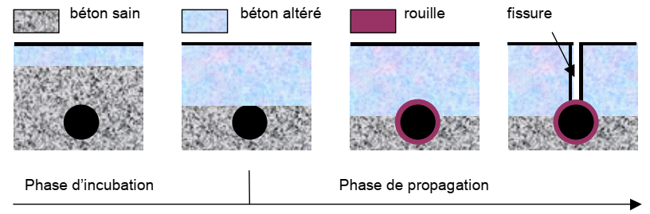

**Figure 1 : Corrosion des armatures du béton armé. Phases d'incubation et de propagation.**

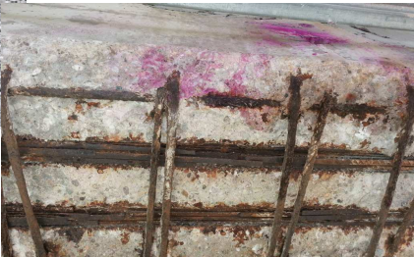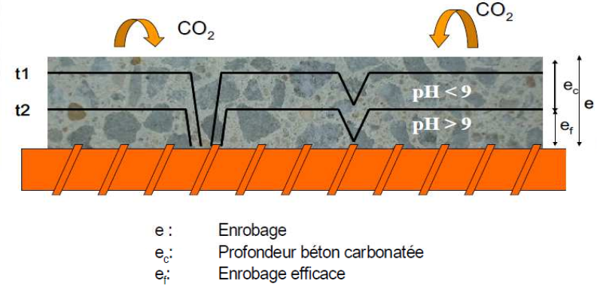

Dans le cas de la corrosion des armatures, la période d'incubation (appelée également période d’initiation) est définie comme le temps nécessaire pour que les aciers soient dépassivés par la carbonatation ou par la pénétration des chlorures. Après la dépassivation, la corrosion devient possible et sa progression est fonction de l’environnement dans lequel se trouve l’ouvrage (humidité relative, quantité d’oxygène disponible, …). On entre alors dans la phase de propagation. Des travaux menés par des chercheurs sur des poutres à l'échelle 1 placées dans une ambiance agressive (cycles d'humidification-séchage en présence de chlorures) ont montré qu'entre la fin de la période d'incubation et le démarrage de la phase de propagation, il pouvait en fait s'écouler plusieurs années.

Selon la description de Tuuti, la façon la plus simple et la plus efficace d'augmenter la durée de vie des ouvrages consiste à augmenter la durée de la période d’incubation. La durée de vie des structures en béton armé peut donc être évaluée à partir de la durée de la période d'incubation. Il s'agit donc d'une approche conservative (sécuritaire), car cette phase ne conduit pas à une perte immédiate de capacité portante de l'ouvrage.

Dans le cas de l’alcali-réaction, le problème est un peu plus délicat. Comme évoqué précédemment, il est possible d’éviter l’apparition de désordres en choisissant des granulats non réactifs (**NR**) [1]. Dans ce premier cas, la question de la durabilité ne se pose pas réellement. Par contre, si l’on utilise des granulats potentiellement réactifs (**PR**), une alcali-réaction peut se développer si la teneur en alcalins de la solution interstitielle n’est pas suffisamment basse. L'alcali-réaction se développe alors également suivant deux étapes (incubation et propagation) qui sont un peu plus difficiles à définir que dans le cas de la corrosion.

**Processus de corrosion**

* + Corrosion des armatures
  + Réduction de section
  + Réduction de l'adhérence acier / béton
  + Fissuration de la zone d'enrobage
  + Trace de rouille en surface
  + Eclatement local du béton

**Indicateurs de durabilité et autres paramètres – Définitions**

Les ***indicateurs de durabilité*** sont des paramètres qui apparaissent comme fondamentaux dans l'évaluation et la prédiction de la durabilité du matériau et de la structure vis-à-vis du processus de dégradation considéré (pertinence théorique). De plus, ces paramètres doivent être aisément quantifiables à partir d'essais de laboratoire pratiqués sur éprouvettes ou sur prélèvements, de façon reproductible et selon des modes opératoires bien définis.

Deux catégories d’indicateurs de durabilité peuvent être définies

* Les ***indicateurs de durabilité généraux*** (valables pour les différentes dégradations envisagées)
* Les ***indicateurs de durabilité spécifiques*** à un processus de dégradation donné (par exemple l'alcali-réaction,).

La détermination de certains indicateurs de durabilité peut être remplacée par celle d'***indicateurs de substitution***. De plus, pour toute étude de durabilité, la connaissance des ***caractéristiques de base*** du matériau (paramètres quantifiant sa qualité globale, telles que les propriétés mécaniques,) est indispensable. Par ailleurs, suivant le problème considéré, outre les caractéristiques de base et les indicateurs de durabilité, la détermination de ***paramètres complémentaires*** peut s'avérer nécessaire

**Déroulement de la démarche performantielle proposée**

La démarche proposée comprendra en général les étapes suivantes :

1. définition de la catégorie de l'ouvrage (importance économique et stratégique) et en particulier sélection de la durée de vie à exiger. Cette première étape conditionne l'importance des moyens à mettre en œuvre pour atteindre l'objectif de durabilité souhaité (application simple de la norme ou renforcement par  
rapport aux spécifications de base, choix des matériaux, étendue du programme d'essais, moyens de calcul à mettre en œuvre, …),

2. définition des conditions environnementales générales (ouvrage) et particulières (parties d'ouvrage), incluant par exemple le type d'agressivité (milieu marin, …), les variations de l'humidité relative et de la température du milieu environnant. Le type d'environnement correspondant sera alors défini

3. définition des risques de dégradation (corrosion des armatures et/ou alcali-réaction dans les cas qui intéressent le présent guide),

4. choix des indicateurs de durabilité pour le béton (complétés éventuellement par des paramètres complémentaires), en fonction des caractéristiques (mécaniques, physiques, chimiques et économiques) de l'ouvrage et de son environnement et choix des dispositions constructives (enrobage, ...),

5. sélection des spécifications relatives aux indicateurs de durabilité (définis à l'étape 4) en fonction de l’importance de l’ouvrage et de la durée de vie exigée (fixés à l'étape 1), du type d'environnement (défini à l'étape 2), des risques de dégradation (identifiés à l'étape 3) et des dispositions constructives (définies à l'étape 4)

6. formulation des bétons devant satisfaire aux critères fixés (à l'étape 5),

7. qualification des formules de béton (choisies à l'étape 6) par des essais réalisés en laboratoire sur des éprouvettes conservées dans les conditions et pendant la durée préconisées dans ce guide

8. choix d'un modèle prédictif de durée de vie, où les indicateurs sélectionnés (ou aumoins certains d'entre eux) apparaissent en tant que données d'entrée,

9. Suivant le stade à partir duquel on met en œuvre la démarche :

* phase de conception (amont : avant la construction) : prédiction de la durabilité (durée de vie probable), calibration et validation ultérieure des modèles par des contrôles *a posteriori* sur ouvrage et un suivi dans le temps de l'ouvrage,
* phase d'expertise d'un ouvrage existant (dégradé ou non) : analyse de l'état actuel (diagnostic) et prédiction de son évolution future en évaluant par exemple sa capacité portante de service résiduelle (pronostic).

Il est possible d'appliquer la démarche de façon itérative, afin d'optimiser la conception et la rendre économique.

Il est à noter que la durée de vie de la structure ne pourra être atteinte que si l'ensemble de la conception et de la réalisation prend en compte les exigences prédéfinies